科研系统科技类论文相关说明
各位老师好：
科研系统提供两种论文生成方式：一种是老师从科技大脑认领后，经由科技大脑推送至科研系统，随后老师针对需要完善的论文进行完善信息；另一种是老师自行在系统中发起新增操作。

科研人员所有的论文数据，可以统一在个人中心的论文列表中进行查看
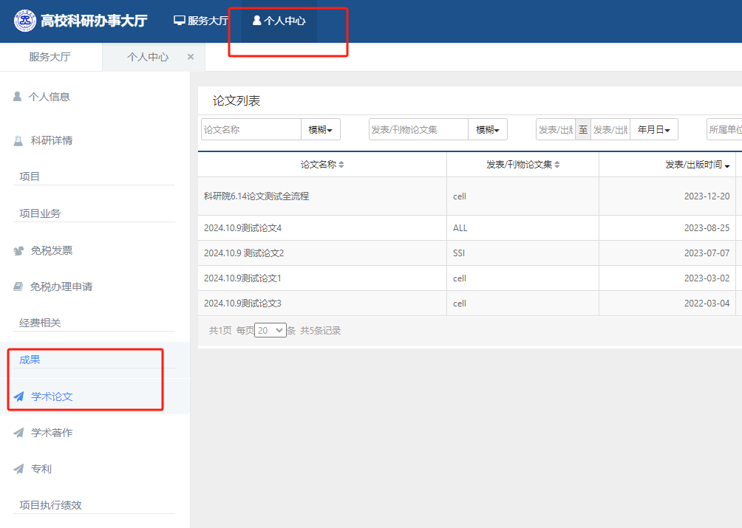

完善论文信息操作：
经由科技大脑推送过来的论文，操作列表里会有完善按钮，予以老师进行完善操作
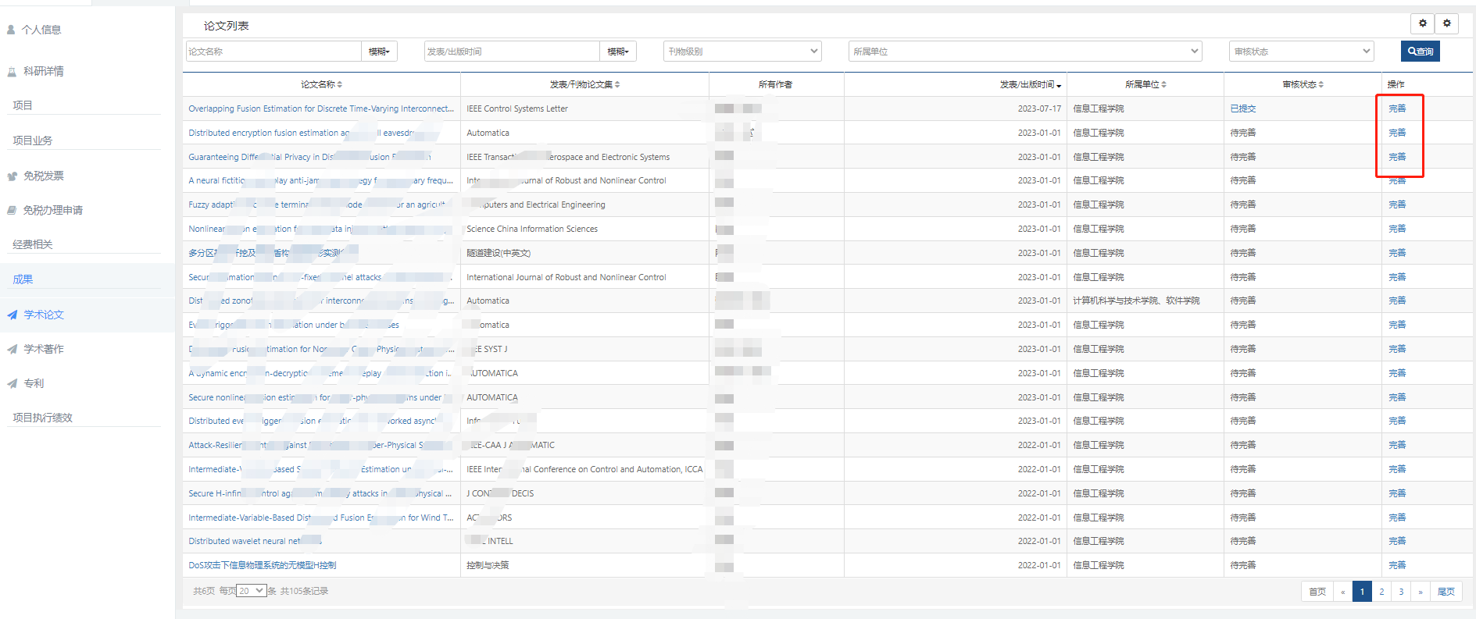

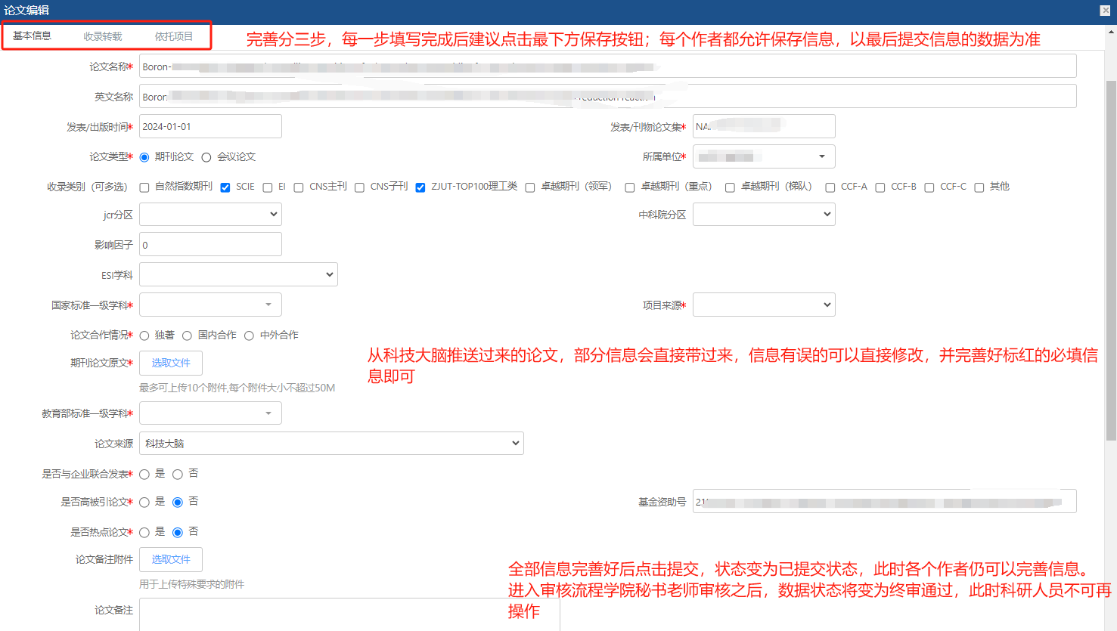
论文原文文档需上传，请准确维护论文发表年份
请准确维护浙工大的单位排名，以及选择论文合作情况，涉及中外合作（包括港澳台）的，请准确选择合作地。
额外备注说明和需要上传的其他材料可以选填上传
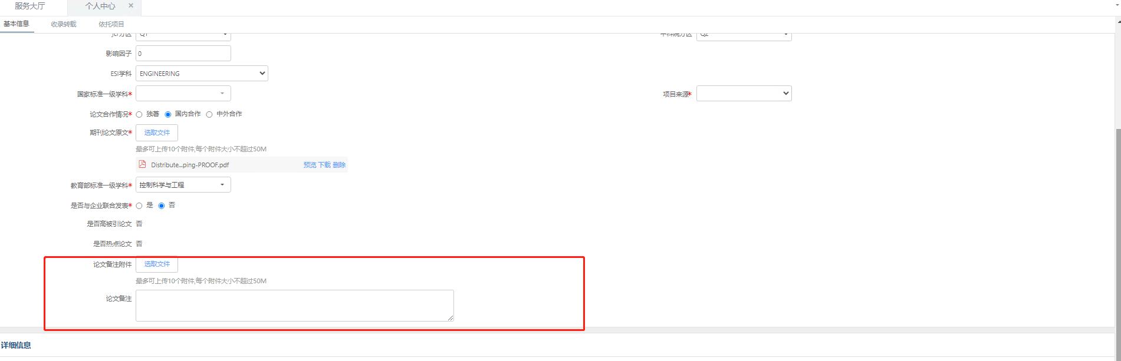
建议论文作者信息完整填写，便于论文绩效环节选择作者的项目。
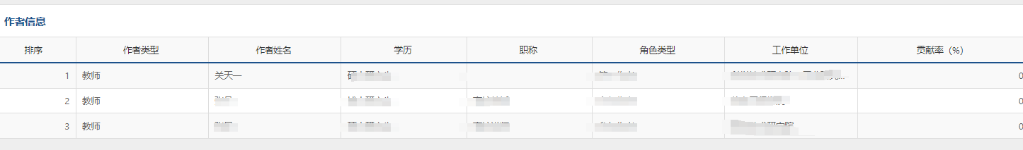
如果这里收录信息是空白需要维护的，请将涉及SCI、EI、CPCI、CCF等数据库类的收录信息，以及涉及学院自主绩效审核和论文统计要求等的信息，上传收录截图，便于学院秘书老师审核。
注：10月之后新操作认领的论文数据，收录信息直接从科技大脑带回来，如果收录这里已经是不可更改的状态，可以不用操作。
请务必维护准确的收录信息，后续学院论文数据统计将涉及。
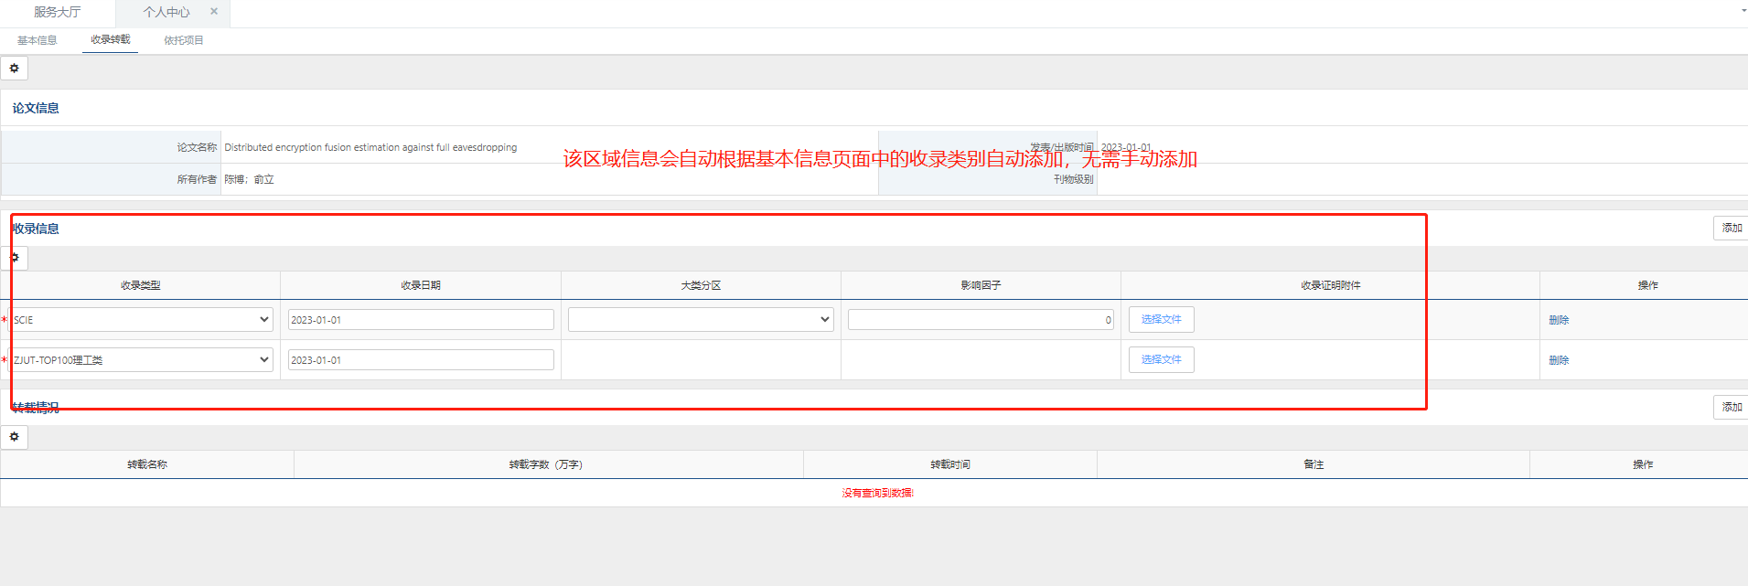

依托项目为选填内容，不填写不影响后续论文绩效的项目选择。
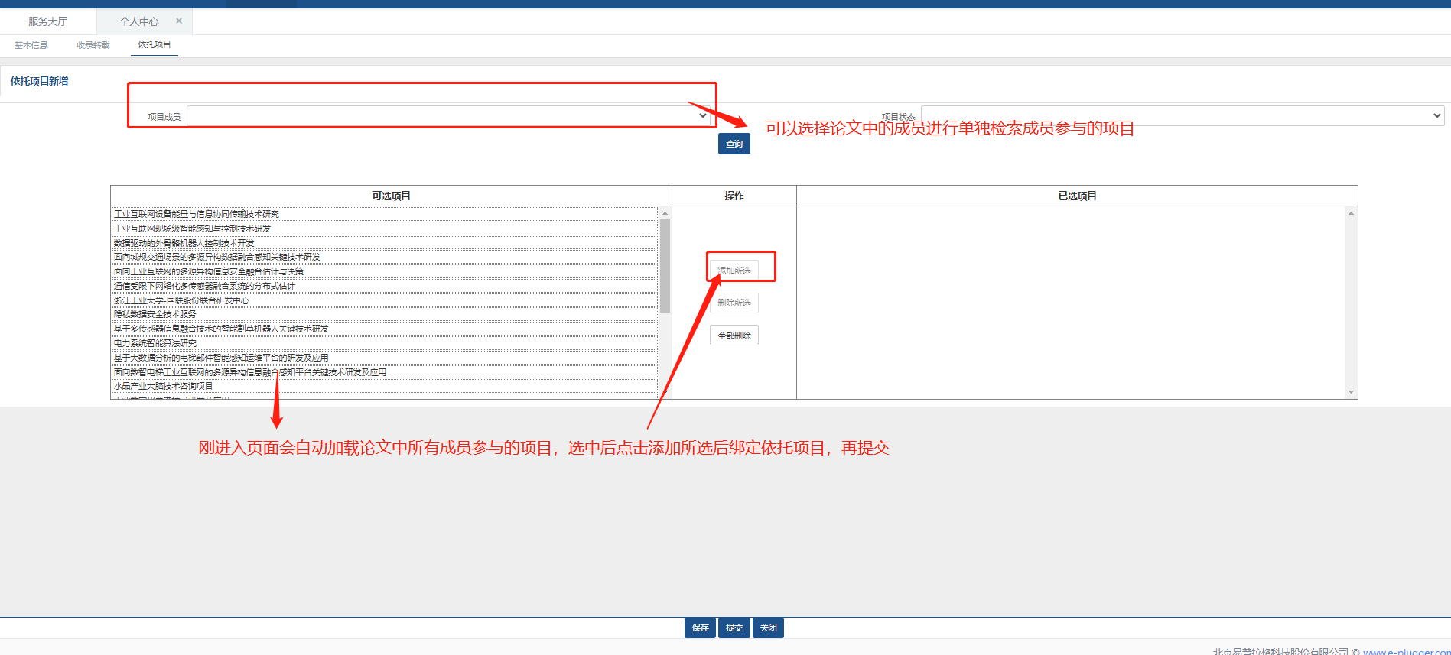

提交之后的论文可以在服务大厅的待办区域看见审核进度
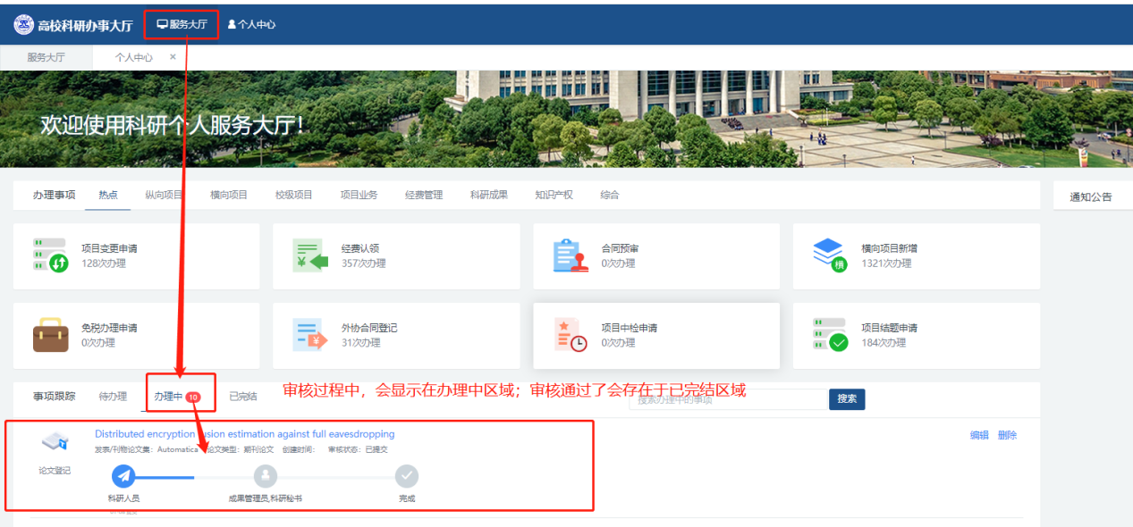

新增操作：认领后超24小时未被成功推送的论文，或在科研大脑系统内未查找到的论文，建议直接在新科研管理系统内新增论文数据，以免影响进度。

科研人员可在服务大厅页面进行新论文的登记操作；
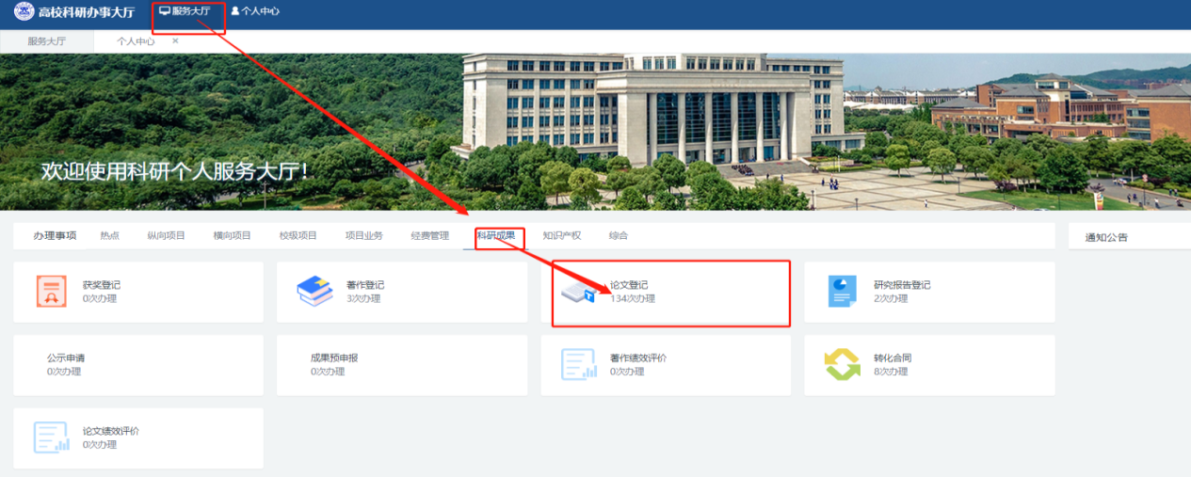

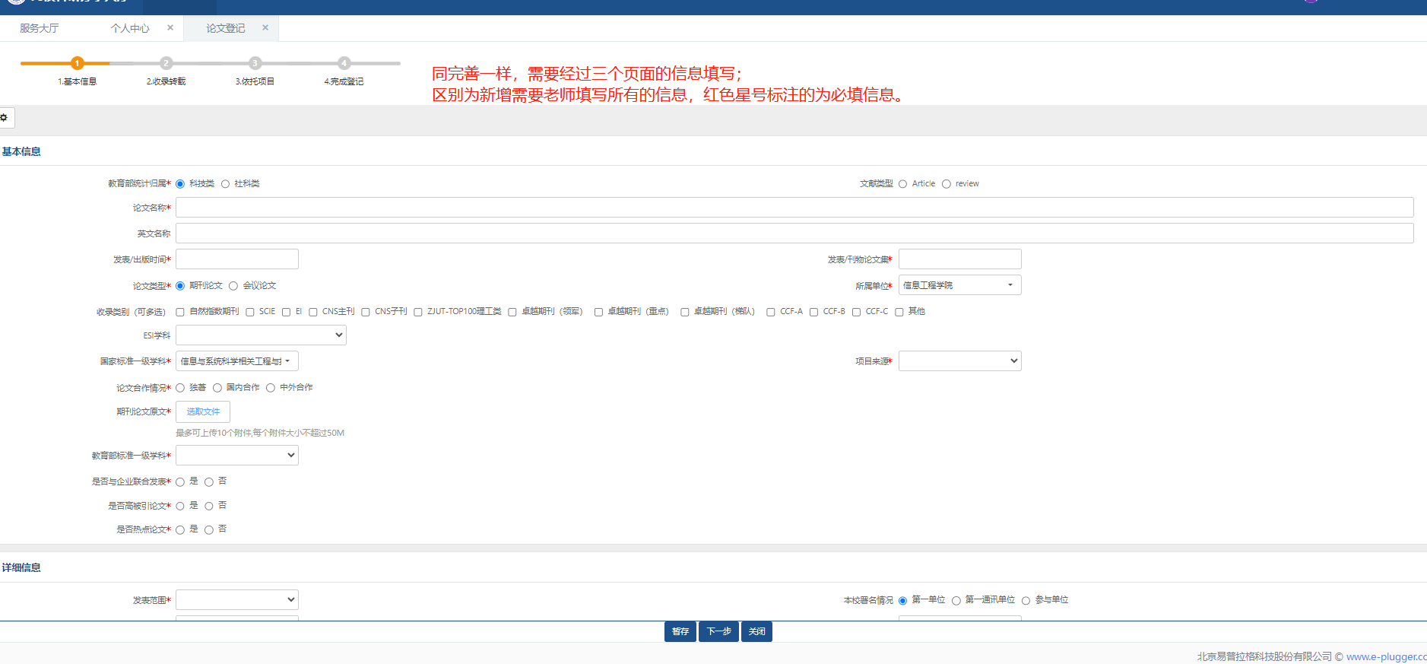
提交完成后同样等待学院秘书或者管理员审核即可
